День, когда началась война
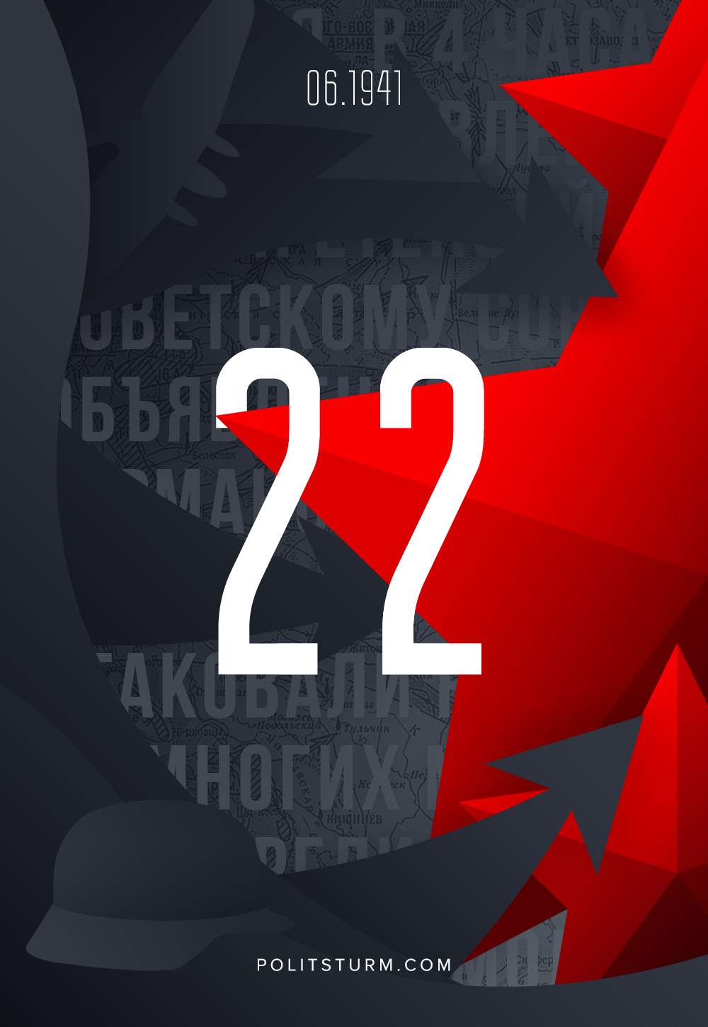

Оригинальная статья
2020-06-22
1 мин. на чтение

22 июня 1941 г. капиталистическая фашистская Германия при поддержке союзников без объявления войны напала на социалистическое государство рабочих — Советский Союз.
В 3 часа 30 минут утра, когда немецко-фашистские войска получили условный сигнал «Дортмунд», по советским пограничным заставам и укреплениям был внезапно нанесен артиллерийский удар, а через несколько минут вражеские полчища вторглись в пределы СССР.
Крупные силы германской авиации обрушили тысячи тонн смертоносного груза на советские аэродромы, мосты, склады, железные дороги, военно-морские базы, линии и узлы связи, на спящие города.
В приграничных районах страны забушевал гигантский огненный смерч. Для рабочих и крестьян СССР, для всего советского народа началась Великая Отечественная война.

Оригинальная статья

